Российская Федерация  сельская администрация Коргонского сельского поселения  Усть-Канского района Республика Алтай  ПОСТАНОВЛЕНИЕ | 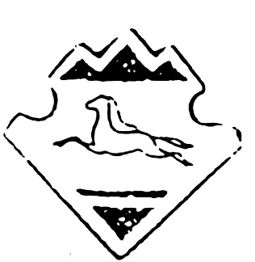 | Россия Федерациязы  Алтай Республиканын  Канн-Озы аймактын  Коргон jурттын муниципал  Тозолмозинин  Администрациязы

26.06.2017 г. с.Коргон № 19

« О внесении изменений в Административный Регламент по предоставлению услуги администрацией МО Коргонское с.п. « Содействие занятости молодежи», утвержденный постановлением сельской администрации Коргонского с.п. от 22.07.2014 № 29 .

На основании части 8 статьи 11.2 ФЗ -210-ФЗ « Об организации предоставления государственных и муниципальных услуг"
ПОСТАНОВЛЯЮ :
- Административный Регламент по предоставлению услуги администрацией МО Коргонское с.п. « Содействие занятости молодежи» привести в соответствие федеральному законодательству, а именно :
- изменить нумерацию структурных единиц административного регламента в разделах 4 и 5.
2. раздел 5.2 дополнить абзацем следующего содержания : « Не позднее дня, следующего за днем принятия решения, заявителю в письменной форме и по желанию заявителя в электронной форме направляется мотивированный ответ о результатах рассмотрения жалобы.»

- Настоящее постановление вступает в силу со дня его подписания и подлежит официальному обнародованию.

Глава Коргонского
сельского поселения И.Д. Алачев

